HUBS AND AUTHORITIES

HITS ALGORITAM

Nakon što je poslan upit na nekom search enginu:

1. ROOT set: pronađi stranice koje sadrže taj upit (potencijalni autoriteti)

2. pronađi stranice koje imaju link na root stranicu (potencijalni hubovi)

3. BASE set: root vrhovi I svi vrhovi koji imaju link prema root vrhu

4. pregledati sve bridove koji povezuju vrhove u base setu

* A,B,C bi bili vrhovi root seta, tj. autoriteti
* D,E,F,G,H su hubovi

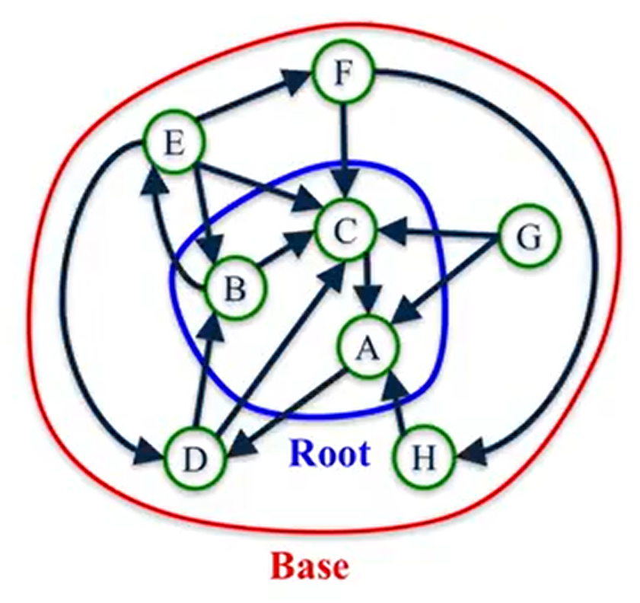

Ne počinjemo odmah od cijelog seta (cijelog networka) nego počinjemo od nekog podskupa kod kojeg gledamo ova prethodna 4 uvjeta.

Sad slijedi HITS algoritam.

Gledamo k iteracija HITS algoritma gdje pridružujemo authority score I hub score svakom vrhu.

1. korak) svakom vrhu pridruži authority i hub score 1
2. korak) primijeni authority update rule: authority score svakog vrha je suma svih hub scorova svakog vrha koji pokazuju na dani vrh
3. korak) primijeni hub update rule: hub score svakog vrha je suma svih authority scorova svakog vrha na koji pokazuje dani vrh
4. kako u svakoj iteraciji suma raste, moramo normalizirati authority i hub scores

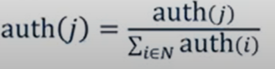

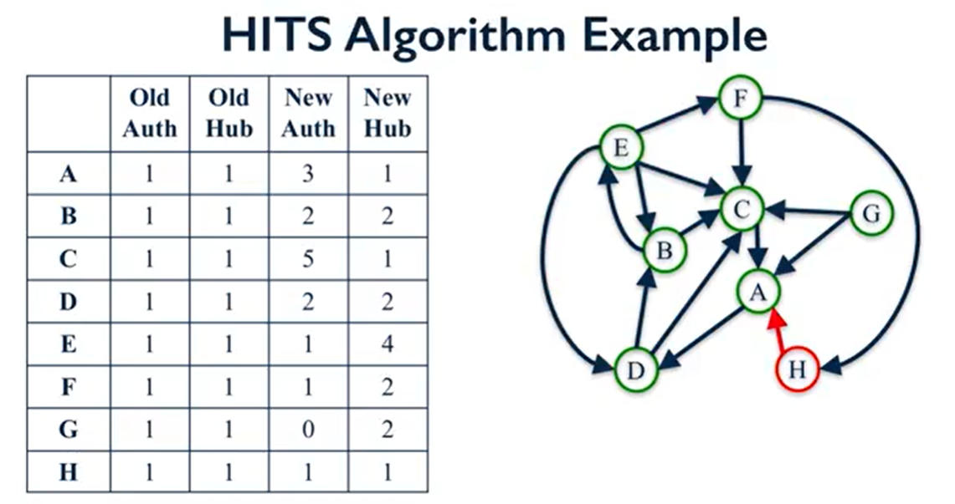

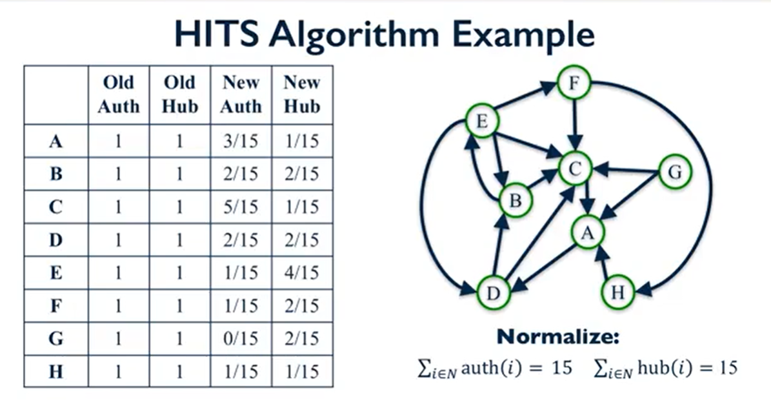

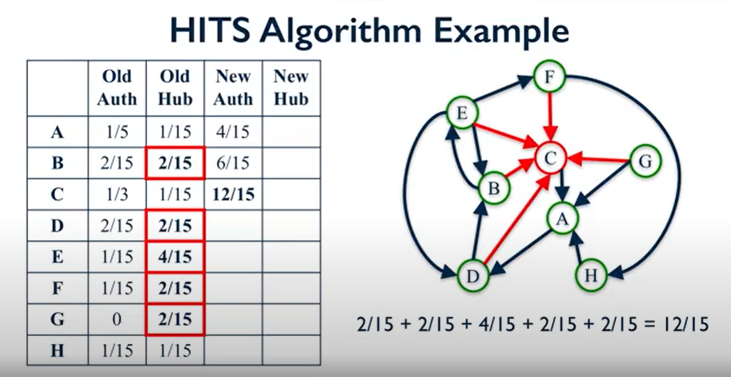

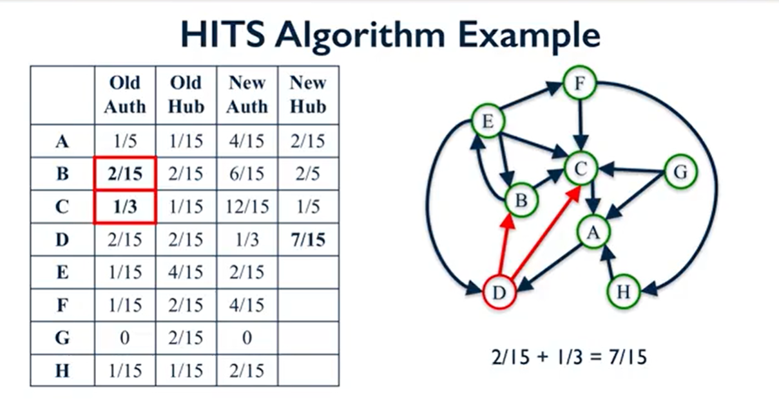

Ponovi

Konvergencija

Ako nastavimo s iteracijama, dobivamo ovako nešto otprilike:

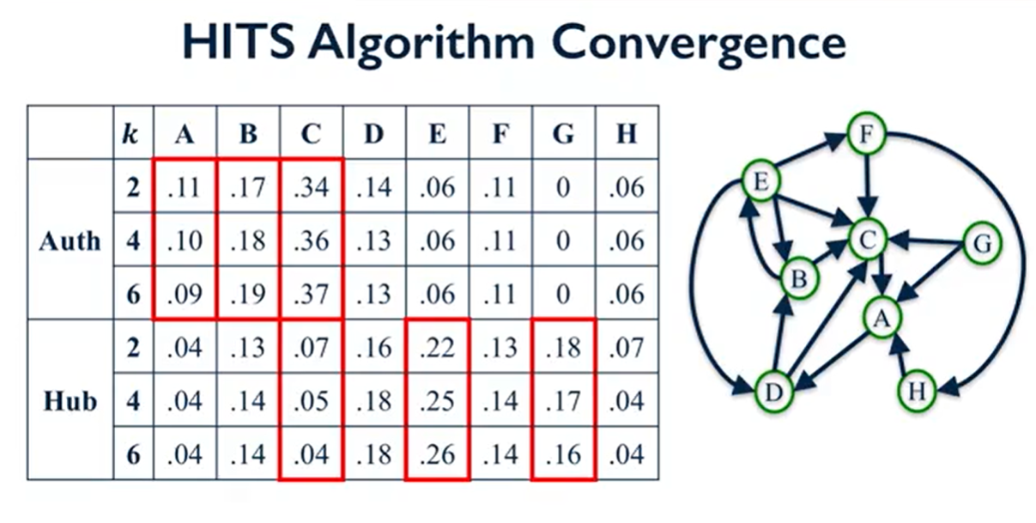

Neke se vrijednosti mijenjaju s iteracijama, a neke ne.

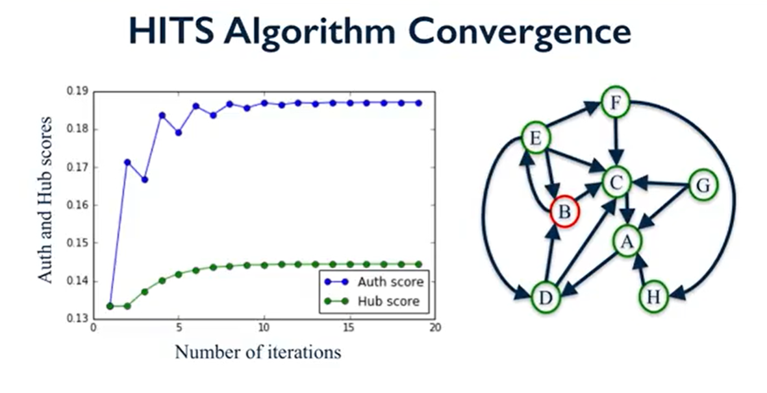

Za većinu mreža, kako se k, broj iteracija povećava, authority I hub scores konvergiraju jedinstvenoj vrijednosti, odnosno u ovom primjeru, kako k -> infinity, imamo te jedinstvene vrijednosti gdje smo istaknuli po 2 vrha koji imaju najveći authority i hub score:

